База данных основана на американском сериале «TeenWolf». «Волчонок» (англ. Teen Wolf) — молодёжный мистико-драматический телесериал, снятый в США по мотивам одноимённого фильма 1985 года по заказу канала MTV. Подробную информацию по нему можно найти, запросив в любом поисковой системе ключевые слова «TeenWolf», «Оборотень», «Волчонок».

В данной БД будут рассмотрены наиболее значимые, на мой взгляд, персонажи сериала и стаи, к которым они принадлежат.

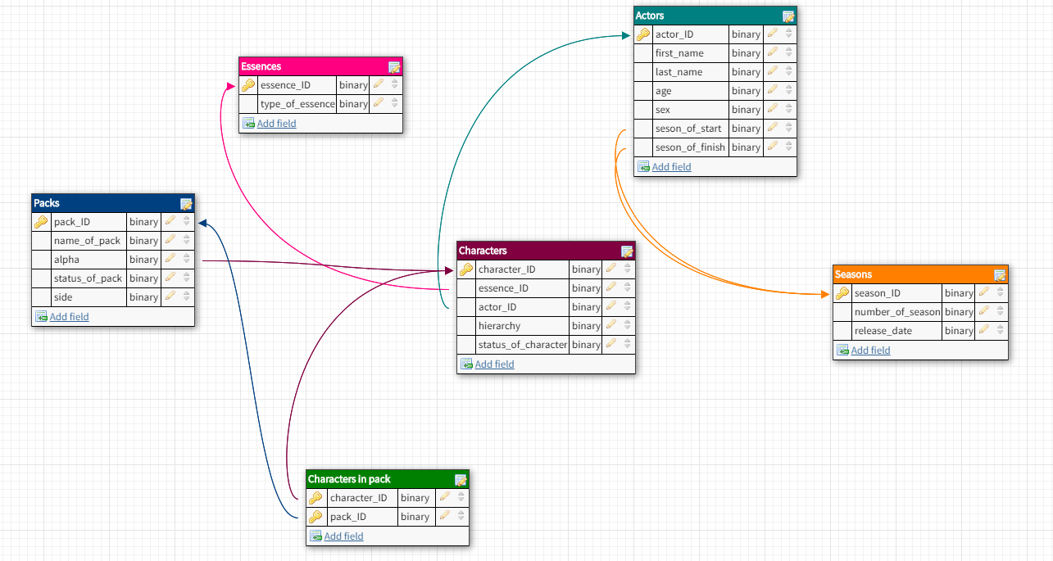

Коротко о каждой из таблиц базы данных:

1. **Characters:** содержит основную информацию о персонаже.

***Поля:***

* **character_ID:** порядковый номер персонажа, никак не определяет его место или приоритетность.
* **Essence_ID:** информация о том, к какому классу существ принадлежит персонаж (классы существ содержатся в таблице **Essences**).
* **Actor_ID:** информация об актере, сыгравшем персонажа (таблица **Actors**).
* **Hierarchy:** информация о положении персонажа в иерархии сверхъестественных существ, определяется не для всех персонажей.
* **Status_of_character:** информация о том, жив или мертв персонаж на момент финальной серии.

1. **Actors:** содержит информацию об актерах, сыгравших тех или иных персонажей. (существует как минимум 1 актер, сыгравший 2 персонажей)

***Поля:***

* **Actor_ID:** порядковый номер актера, никак не определяет его место или приоритетность.
* **First_name:** имя актера.
* **Last_name:** фамилия актера.
* **Age:** возраст актера.
* **Sex:** пол актера.
* **Season_of_start:** сезон, в котором актер впервые приступил к съемкам (номера сезонов содержатся в таблице **Seasons**).
* **Season_of_finish:** сезон, в котором актер завершил свое участие в сериале (номера сезонов содержатся в таблице **Seasons**).

1. **Packs:** содержит информацию о стае (семье или группировке), которые появлялись в сериале на протяжении всего времени.

***Поля:***

* **Pack_ID:** порядковый номер стаи, никак не определяет ее место или приоритетность.
* **Name_of_pack:** название стаи.
* **Alpha:** персонаж, являющийся вожаком стаи, определяется не для всех стай (или главой семьи или группировки, таблица **Characters**)
* **Status_of_pack:** информация о том, существовала ли стая на момент финальной серии.
* **Side:** информация о том, как стая позиционируется по сюжету, является ли враждебной.

1. **Essences:** содержит информацию о видах существ, представленных в сериале.

***Поля:***

* **Essence_ID:** порядковый номер существа, никак не определяет его место или приоритетность.
* **Type_of_essence:** название класса существ.

1. **Seasons:** содержит номера сезонов (1, 2, 3а, 3b, 4, 5a, 5b, 6a, 6b).

***Поля:***

* **Season_ID:** порядковый номер сезона в таблице (не путать с номером сезона).
* **Number_of_season:** номер сезона.
* **Release_date:** дата выхода первой серии сезона.\

1. **Characters in pack:** содержит информацию о том, какой персонаж в каких семьях (стаях) состоит.

***Поля:***

* **character_ID:** порядковый номер персонажа, никак не определяет его место или приоритетность.
* **Pack_ID:** порядковый номер стаи, никак не определяет ее место или приоритетность.

P.S. типы данных в таблицах на схеме указаны стандартные, в будущем им будут соответствовать другие.